[ Bài Tập ] PHÂN TÍCH LOGIC ĐOẠN MÃ
Đoạn code bị lỗi:
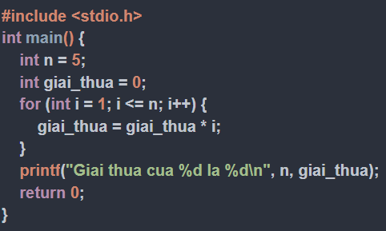
Sử dụng prompt AI: “Code chạy không báo lỗi nhưng ra kết quả sai, hãy giải thích lỗi logic và sửa.”
Đây là phản hồi của AI:
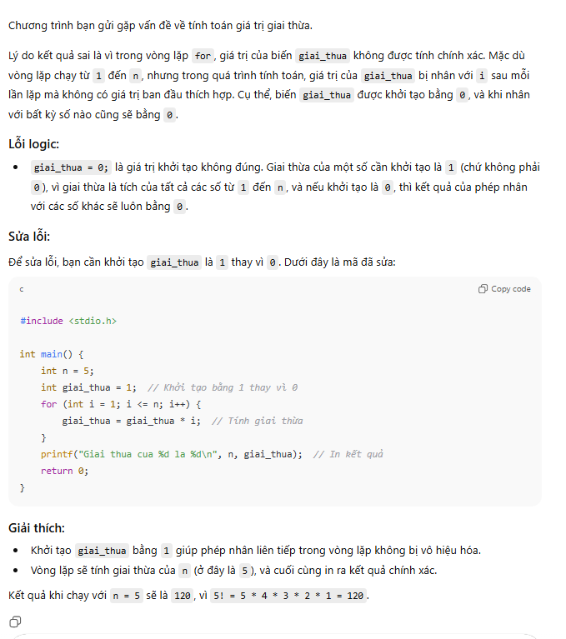
Code sau khi được viết lại:
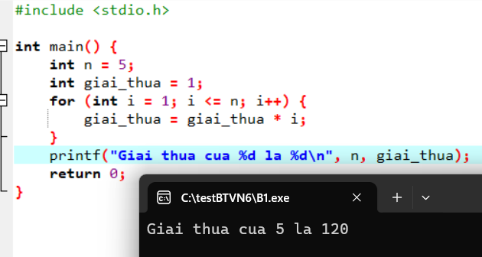
Giải thích lỗi:
Chương trình bị lỗi do việc khai báo biến int giai_thua = 0, dẫn đến:
Ở lần lặp thứ nhất: giai_thua = 0 * 1 = 0...
Cho đến lần lặp thứ 5, kết quả vẫn vậy: giai_thua = 0 * 5 = 0
Kết quả sẽ mãi bằng 0 dù cho có lặp lại bao nhiêu lần.

